MOGHEGNO

3 ½-Zimmer-Rustico mit Nebenrustico

an schöner Aussichtslage mit Garten und Umschwung

……………………………………………..………….………………………………………………………………..…………….

rustico di 3 ½ locali con rustico da finire

con bella vista, giardino e terreno

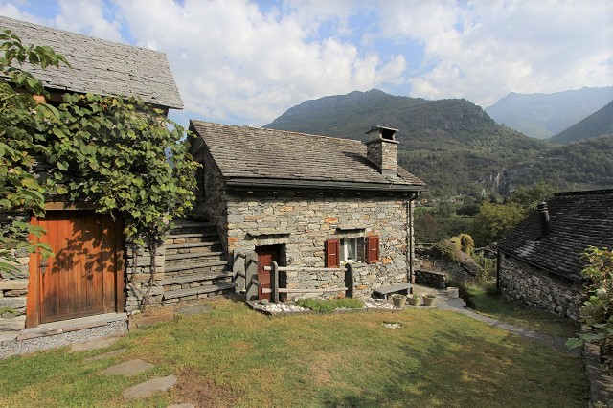

4180/2805

Fr. 620'000.--

Ubicazione

Regione: Valle Maggia
Località: 6677 Moghegno, Pii2

Informazione sull’immobile

Tipo dell’immobile: Rustico di 3 ½ locali ristrutturato e rustico di 3 locali da ristrutturare
Superficie terreno: ca. 804 m2
Superficie abitabile: ca. 100 m2
Rinnovazioni: 2014
Piani: 2
Posteggi: 3 esterni
Locali: 4
Doccia/WC: 1
Riscaldamento: stufa svedese
Pavimento zona giorno: piastrelle
Pavimento zona notte: moquet
Posizione: soleggiata e molto tranquilla
Vista lago: no
Scuole: si
Possibilità d’acquisti: 900 m
Mezzi pubblici: 900 m
Distanza prossima città: 14 km
Distanza autostrada: 36 km

Descrizione dell’immobile

Questo rustico di 3 ½ locali con un rustico da ristrutturare di 3 locali è situata in una posizione molto tranquilla e soleggiata a Moghegno.

L’edificio è stato riattato completamente nel 2000. La proprietà è molto curata ed offre un alto standard in fatto di abitare. Nel piano terra si trovano il soggiorno/pranzo con stufa svedese, la cucina e la doccia/WC. Sotto tetto sono due camere. Accanto c’è il rustico da ristrutturare con due cantine nel piano terra e uno spazio grande sotto tetto. L’esterno comprende un giardino ben tenuto con pergola. Una bella vista estende sul villaggio e le montagne circostanti. L’immobile si addice sia in qualità d’abitazione, sia come residenza secondaria.

La casa è raggiungibile in macchina. Vi sono tre posteggi esterni a disposizione. Il tragitto per l’autostrada A2 a Bellinzona-Sud dura 30 minuti. Maggia è raggiungibile fino a mezzanotte tramite bus cittadino. In paese vi sono possibilità d’acquisti e scuole. Maggia è raggiunibile a piedi grazie al nuovo ponte sospeso in 12 minuti.

Objektangaben:

Region: Maggiatal
Ortschaft: 6677 Moghegno, Pii2
Objekt Typ: 3 ½-Zimmer-Wohnrustico und 3-Zimmer-Nebenrustico
Grundstücksfläche: ca. 804 m2
Wohnfläche: ca. 100 m2
Renovation: 2014
Lage: absolut ruhige und sehr sonnige Aussichtslage
Rennovationen: ja
Geschosse: 2
Dusche/WC: 1
Parkplätze: 3 Aussenparkplätze
Heizung: Schwedenofen
Strom: Warmwasser und Kühlschrank mittels Solarpanel ab 2019 Stromzufuhr
Bodenbelag: Platten und Teppich
Zweiwohnsitz: ja, möglich
Einkaufsmöglichkeiten: 900m
Oeffentliche Verkehrsmittel: 900m
Distanz zur nächsten Stadt: 14km
Distanz Autobahn: 36km

Objektbeschreibung:

Diese schöne Rustico-Liegenschaft liegt an idyllischer Lage nördlich von Moghegno vis à vis von Maggia an sonniger, ruhiger Lage.
Die Liegenschaft besteht aus einem 3 ½-Zimmer-Wohnrustico und einem angrenzenden 3-Zimmer-Nebenrustico, das noch fertiggestellt werden muss.
Das 2000 vollständig neu aufgebaute Wohnrustico befindet sich in einem sehr gepflegten und guten Zustand. Es wirkt sehr wohnlich und versprüht den typischen, charmanten und heimeligen Tessiner Rusticocharme.
Von den drei Parkplätzen gelangt man zwischen dem Garten und dem Nebenrustico bequem hinunter zum Eingang des Wohnrusticos. Im Erdgeschoss befindet sich der offene Wohn-Essbereich mit Schwedenofen, Küche, Reduit und Dusche/WC. Eine Holztreppe führt hinauf zum Schlafgeschoss mit gemütlichen 2 Schlafzimmern.
Angrenzend an das Wohnrustico verfügt das Nebenrustico im Erdgeschoss über 2 grosse Kellerräume. Das teilweise ausgebaute Dachgeschoss bietet viel Stauraum und diverse Ausbaumöglichkeiten.
Der Aussenbereich der Liegenschaft beinhaltet einen schönen und gepflegten Garten mit Pergola und Aussencheminée, der sich vis à vis der beiden Rusticos befindet.
Im nördlichen Teil der Liegenschaft erstreckt sich vom grossen und ebenen Landstück ein herrlicher Ausblick auf die umliegenden Berge. Hier könnten weitere Sitzplätze erstellt werden.

Das Haus ist mit dem Auto gut erreichbar. Es stehen 3 Aussenparkplätze zur Verfügung. In 900m über die neue Hängebrücke erreicht man zu Fuss Maggia mit diversen Einkaufsmöglichkeiten und der Bushaltestelle. Die Fahrt nach Locarno dauert ca. 20 Minuten und die Autobahn A2 in Bellinzona-Süd ist 45 Minuten entfernt.

Eingang, Wohn-/Essbereich mit Küche, Dusche/WC entrata, soggiorno, pranzo, cucina e doccia/WC
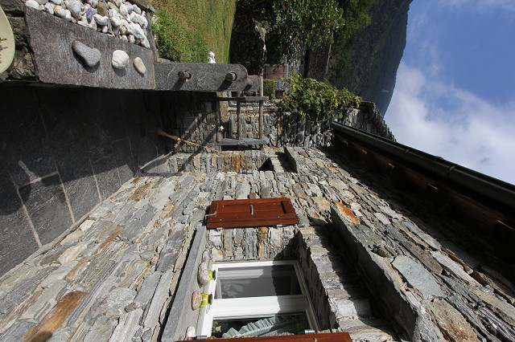

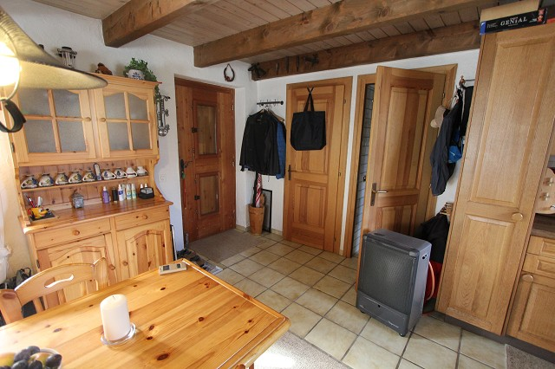

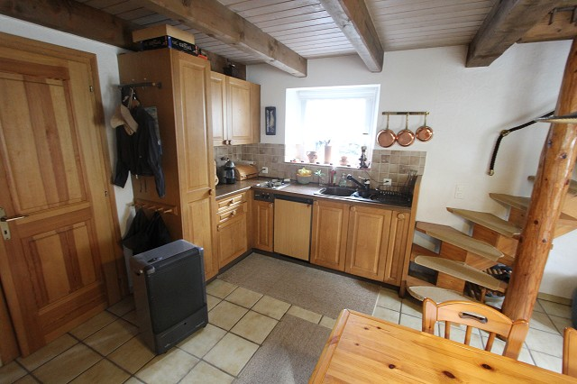
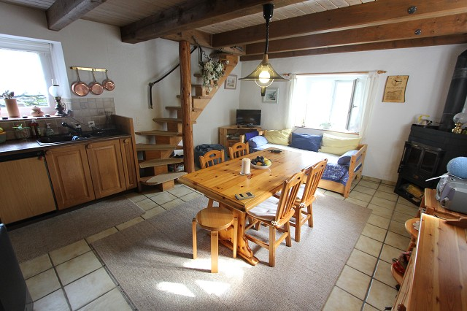

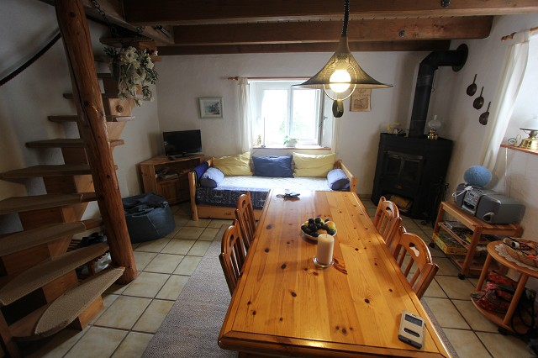
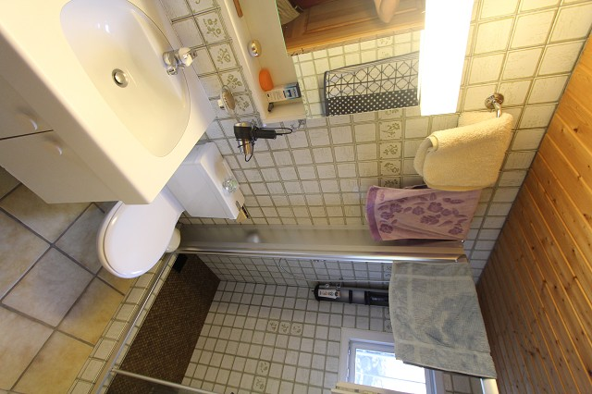

Reduit und 2 Schlafzimmer ripostiglio e 2 camere da letto
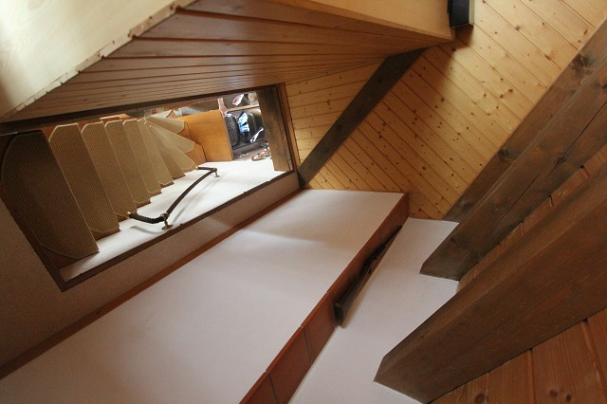
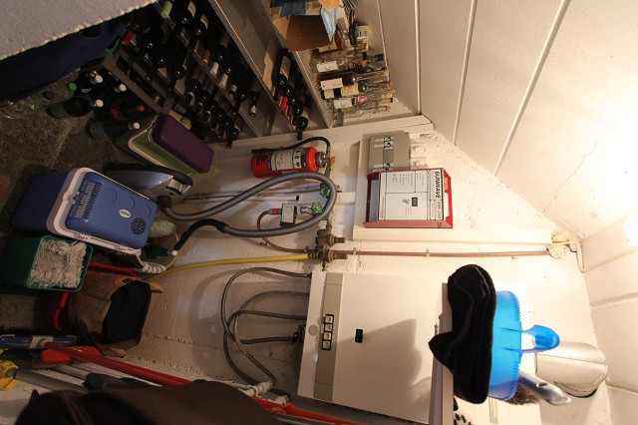

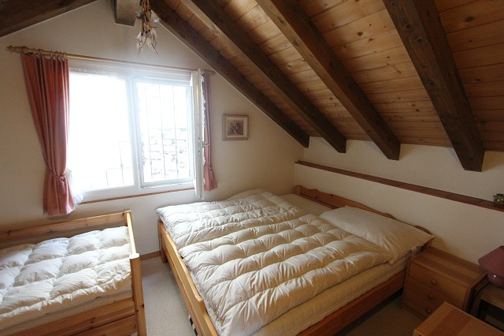
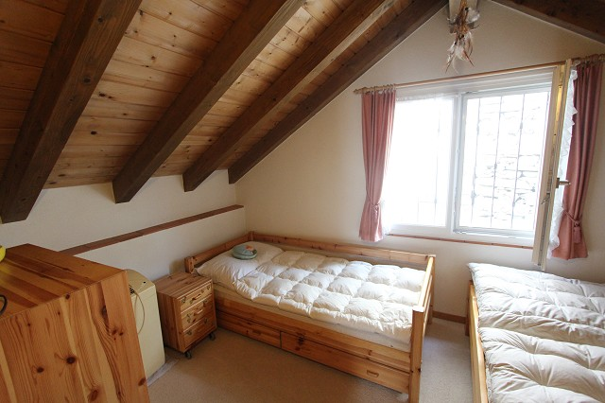

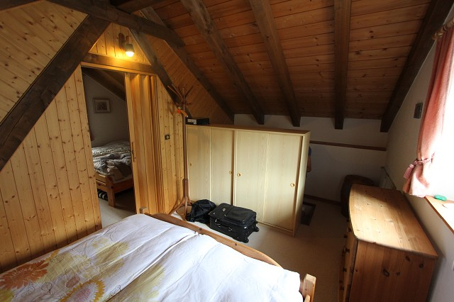
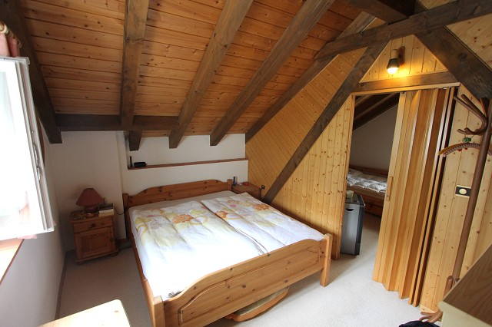

Nebenrustico mit 2 Kellern und Dachgeschoss rustico con 2 cantine e grande piano sotto tetto

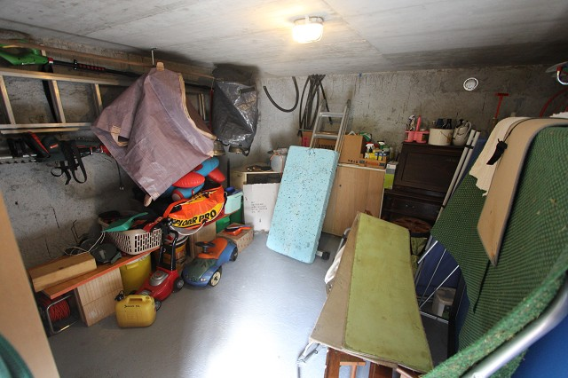
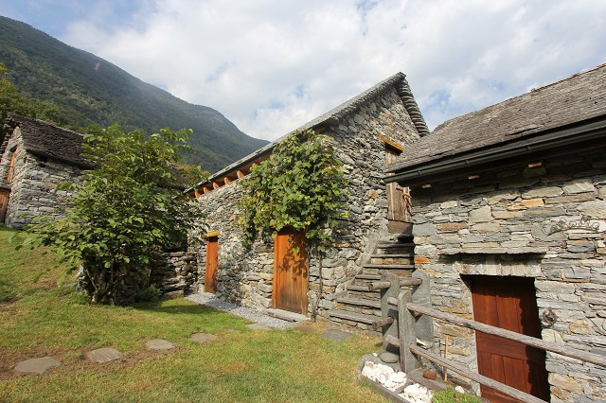

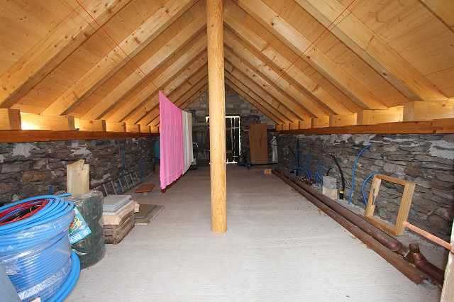
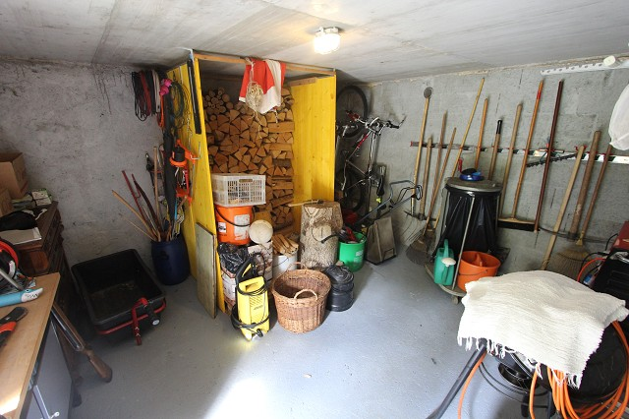

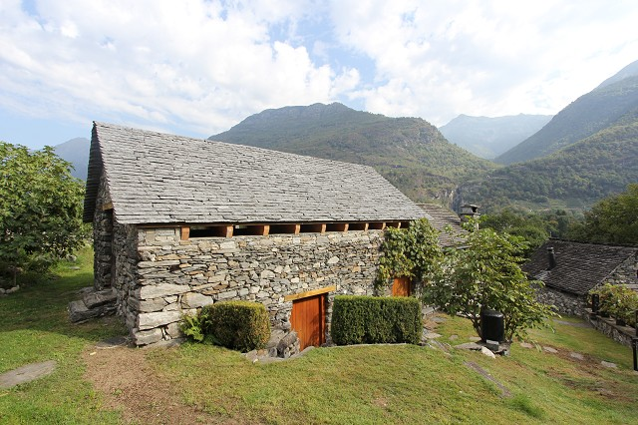
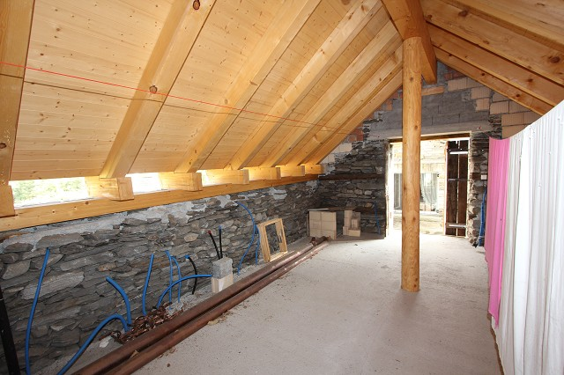

Garten mit Aussicht giardino con bella vista

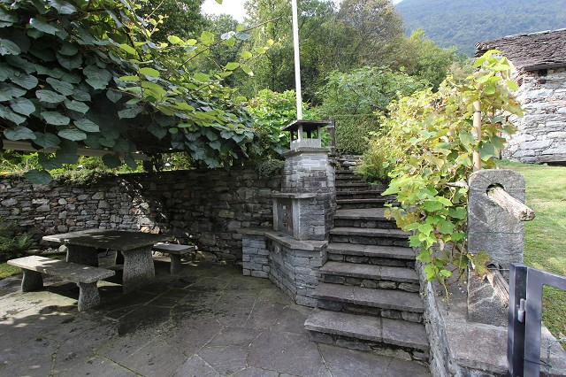
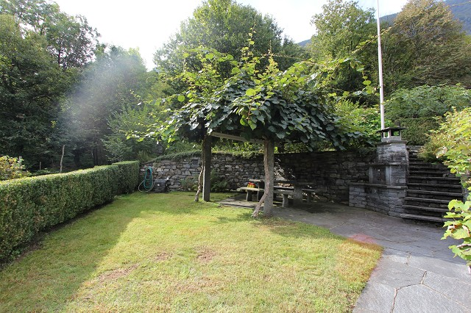

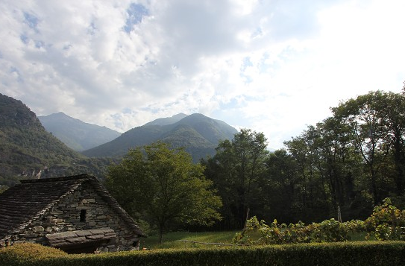
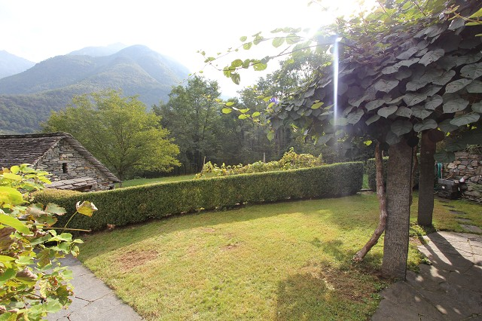

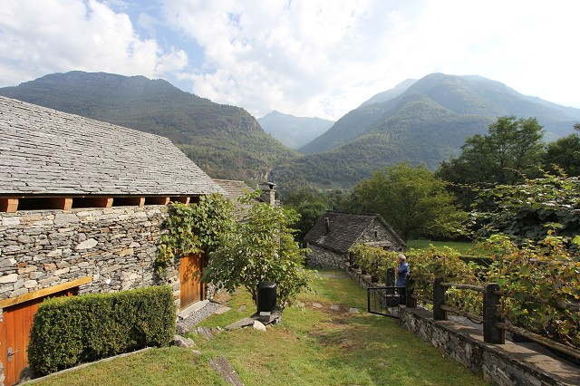
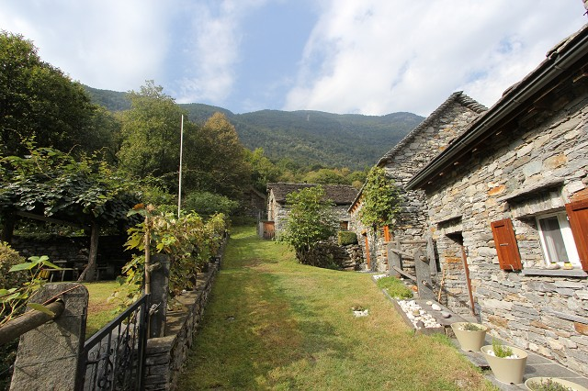

grosser Umschwung mit Traumblick und Perkplätze grande terreno con bellissima vista e parcheggi

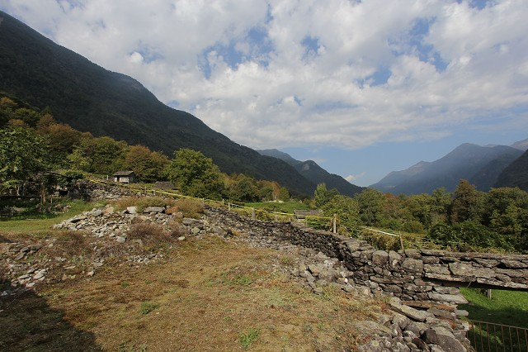
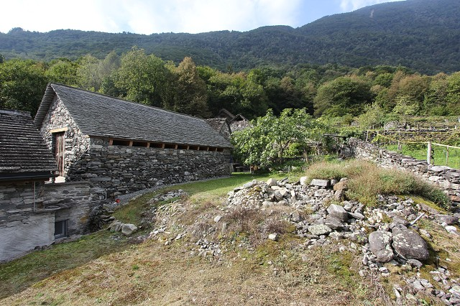

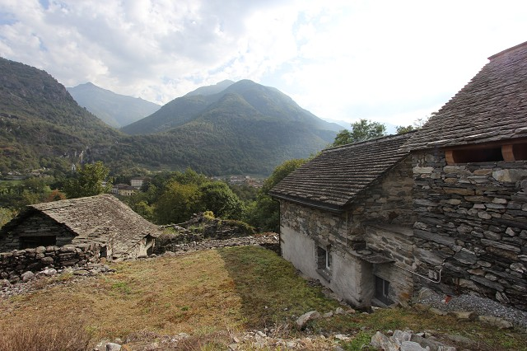
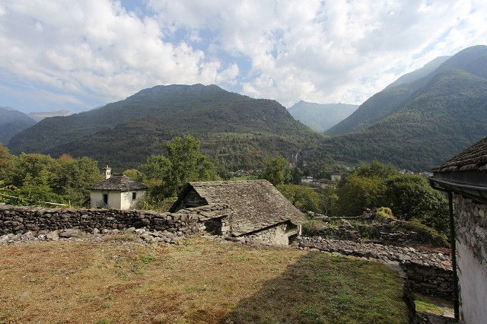

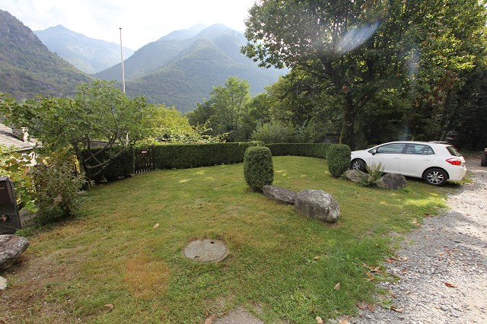
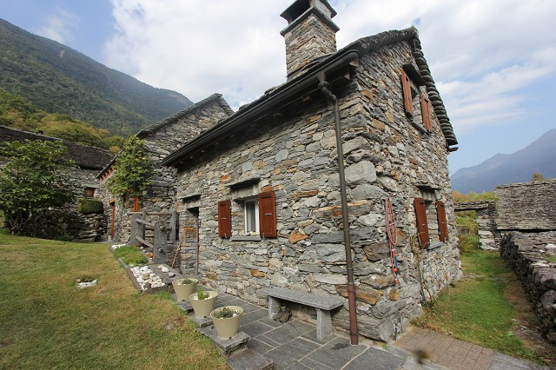

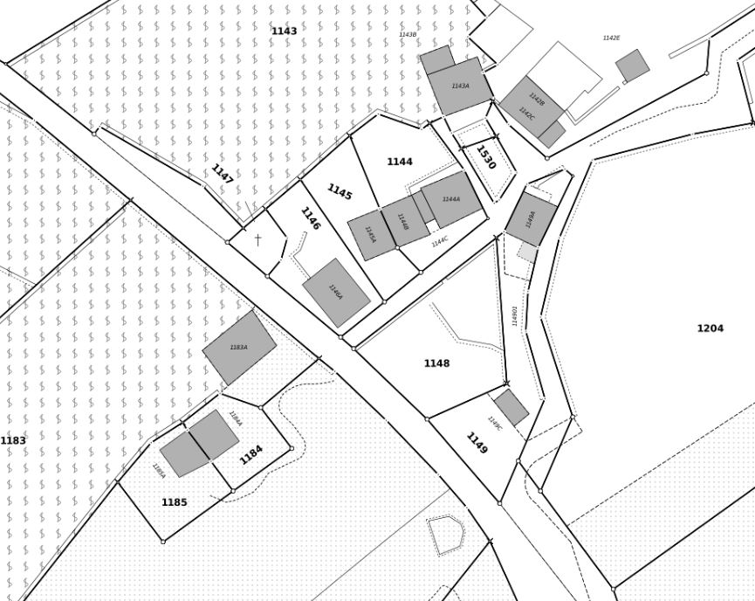

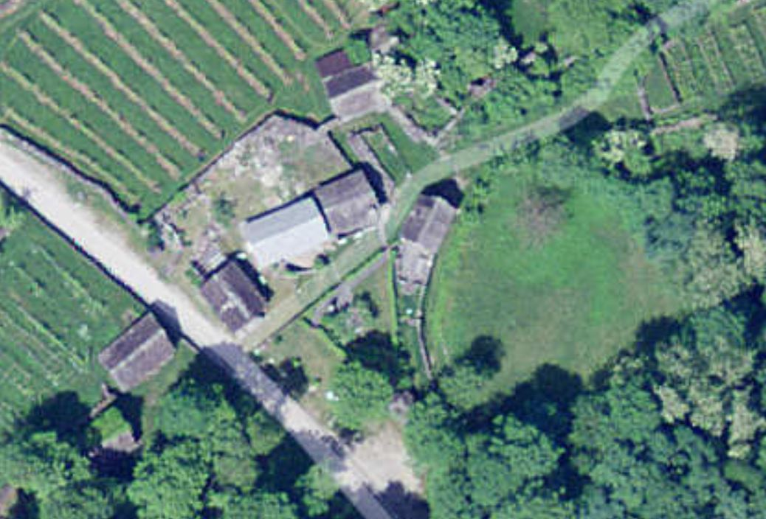

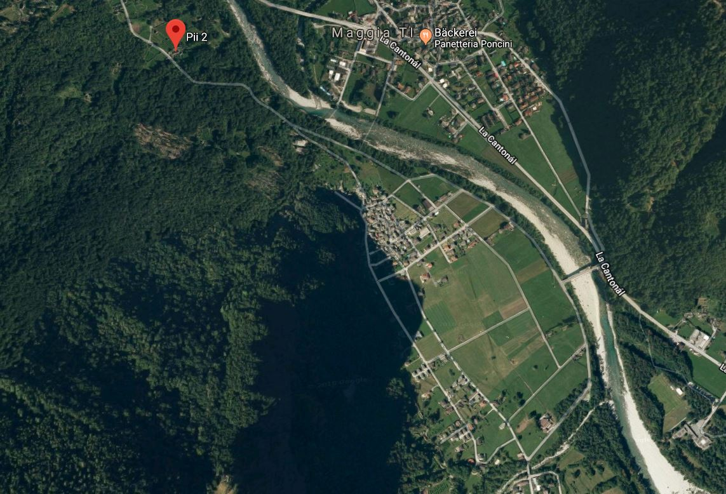

TICINO | Moghegno

